# 云浮需求文档

目录

云浮需求文档 1

一、 企业端 3

1、 人员信息管理页面增加“管理人员”标签 3

2、 人员信息管理页面修改“建筑工人”标签 4

3、 保证金/保函录入（企业端项目端均可） 4

4、 施工进度上传 6

5、不良人员预警（企业端项目端均可） 6

5、 人员实名信息 8

6、 增设项目完工申请 8

二、 政府端 9

1、 保证金与施工进度 9

2、 保函数据统计 10

3、 管理人员数据 11

4、 考勤详情管理—通行方式变更 14

5、 日考勤管理—滞留时长展示方式变更 14

6、 管理人员信息管理 15

7、 人员信息管理页面修改“建筑工人”标签 17

8、 项目统计变更样式 17

9、 增加不良人员信息管理页面 18

10、 增加管理人员考勤预警设置 20

11、 工人详情页面中增加下载功能 21

12、 增加施工完成度统计页面 21

13、 调整页面字段 22

14、 数据推送与调取 22

15、 项目完工审核 22

三、 全平台 23

1、区域变更 23

1. **企业端**
2. **人员信息管理页面增加“管理人员”标签**

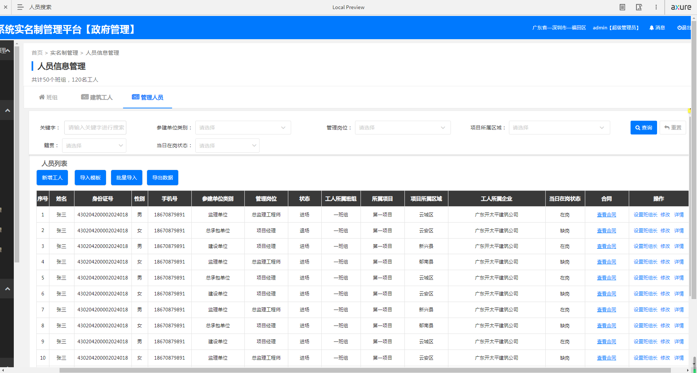

1. 将工人工种为“管理人员”的工人单独再标签下进行展示
2. 搜索条件：

①关键字：可对姓名、身份证号、手机号、班组名称、项目名称、工人所属企业进行关键词模糊搜索

②参建单位类别：下拉菜单，单选，参照“参建单位类型字典表”+全部

③管理岗位：下拉菜单，单选，参照“管理岗位字典表”+全部，当已选择参建单位类

别时，管理岗位跟随参建单位类别变化

④项目所属区域：下拉菜单，单选，云浮各区县+市辖区+全部

⑤籍贯：下拉菜单，单选，根据身份证号码的前四位判断工人所属籍贯，通过下拉点

选，选择籍贯，因下拉内容过多，可通过输入文字的方式迅速定位下拉菜单

中的内容

⑥当日在岗状态：下拉菜单，单选，全部+在岗+缺岗

1. 新增工人：在原有基础上工种固定为“管理人员”，增加管理岗位下拉菜单，根据班组所属参建单位设置管理岗位，增加资质证书 图片上传（图片仅能一张）
2. 导入模板：模板下载
3. 批量导入：excel模板导入并对模板内容进行校验，校验成功后方可上传
4. 导出数据：根据筛选条件 导出列表中的数据
5. 列表内容：
6. 序号：依照工人添加的顺序进行标号，最近添加的序号越靠前
7. 姓名：工人姓名
8. 身份证号：工人身份证号码
9. 性别：工人性别
10. 手机号：工人所在当前项目手机号
11. 参建单位类别：工人所在企业类型
12. 管理岗位：管理人员岗位
13. 状态：工人进退场状态
14. 工人所属班组：工人所在班组
15. 所属项目：工人所在项目
16. 项目所属区域：项目所属区域
17. 工人所属企业：工人所属参建单位名称
18. 当日在岗状态：工人有过打卡记录→在岗，工人当日无打卡记录→缺岗（无论工人打卡方向与次数）
19. 合同：可上传合同
20. 操作：点击“详情”按钮页面跳转至工人详情页面，点击“修改”弹出修改页面、点击“设置班组长”页面对工人进行标识（一个班组仅有一个班组长，当一个班组已存在班组长时，每在班组中任命一个新班组长就会替换之前的班组长，成为班组唯一）
21. **人员信息管理页面修改“建筑工人”标签**

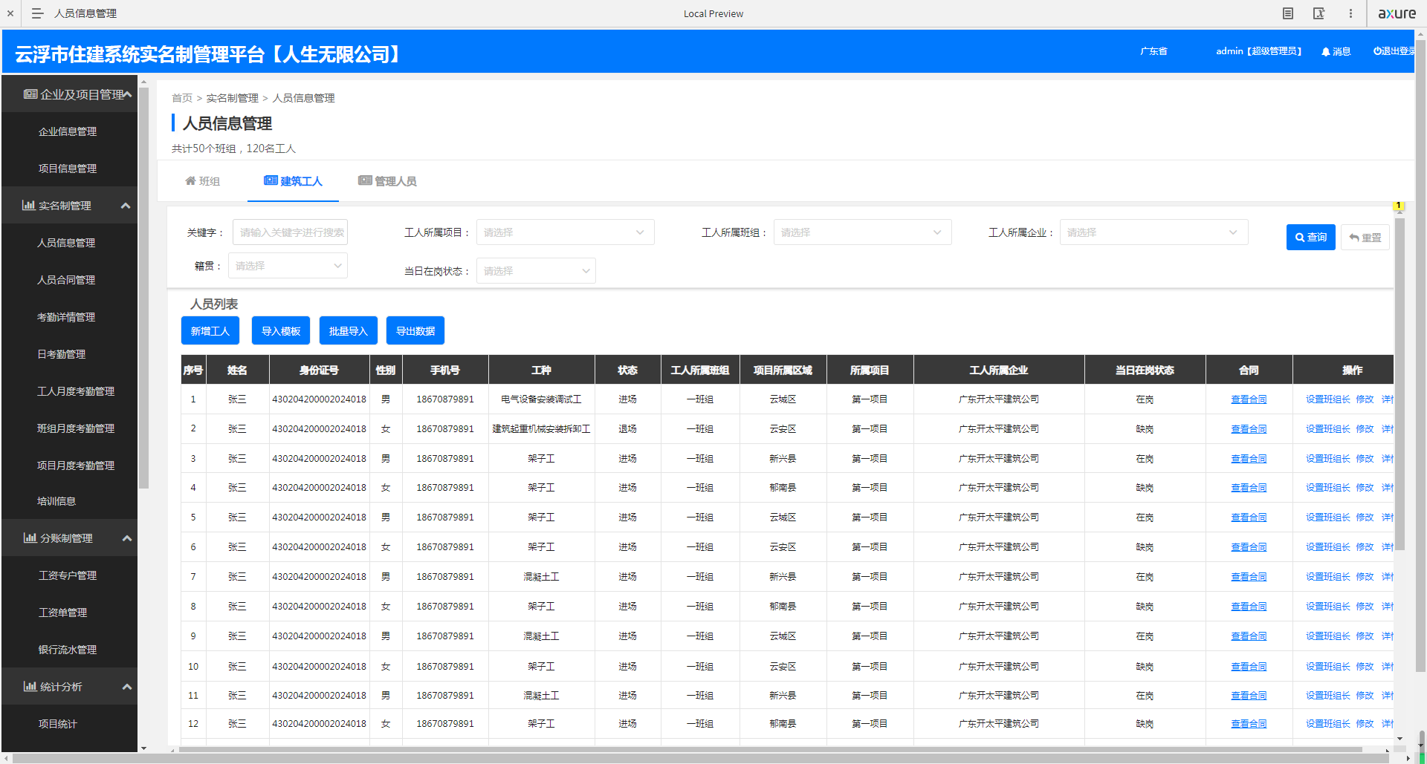

1. 列表中增加项目所属区域一列
2. 将“工人类型”替换为“当日在岗状态”（定义同管理人员）
3. 增加“籍贯”与“当日考勤状态”筛选栏（定义同管理人员）
4. **保证金/保函录入（企业端项目端均可）**

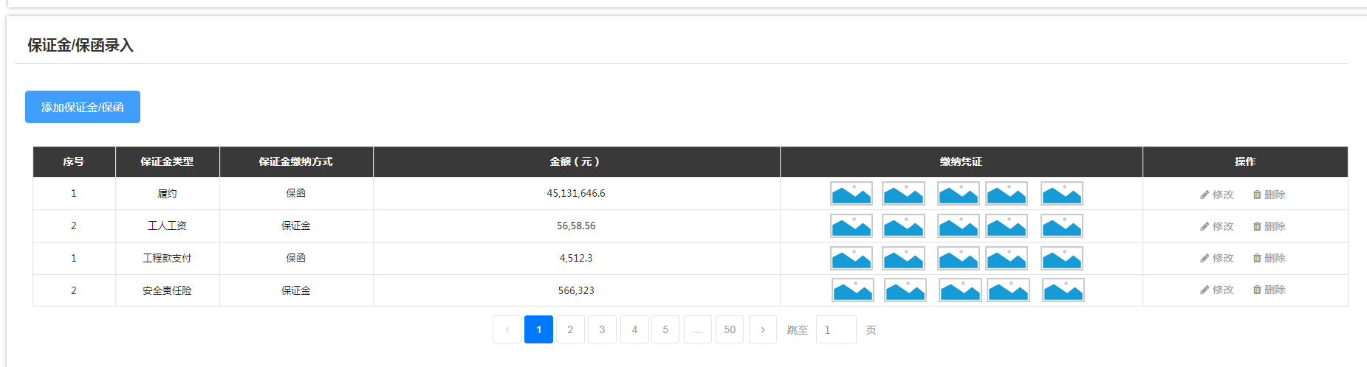

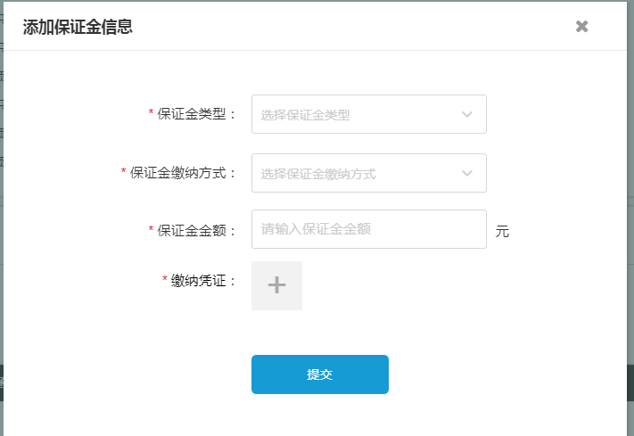

1. 项目详情中增加保证金/保函录入入口
2. 点击“添加保证金/保函”按钮后弹出弹窗添加数据
3. 弹窗内容：
4. 保证金类型：下拉菜单，单选，内容包括，履约、工人工资、工程款支付、安全责

任险

1. 保证金缴纳方式，下拉菜单，单选，内容包括，保证金、保函
2. 保证金金额：填写数字，最多小数点后两位小数，数字需＞0，当为负数或者0时

系统提示“不可填写负数或0”

1. 缴纳凭证：只可上传图片，图片数量最多不超过五张
2. 列表
3. 序号：按照填写的先后顺序
4. 保证金类型：展示添加的保证金类型
5. 保证金缴纳方式：展示保证金缴纳方式
6. 金额（元）：展示缴纳金额，用分隔符进行分隔
7. 缴纳凭证：展示凭证图片缩略图，点击后可放大
8. 操作：修改和删除（可随意修改与删除），删除时进行提示，一旦点击确定后数据自行删除
9. **施工进度上传**
10. 项目详情中增加施工进度录入入口
11. 点击“添加本月施工进度”按钮后弹出弹窗添加进度

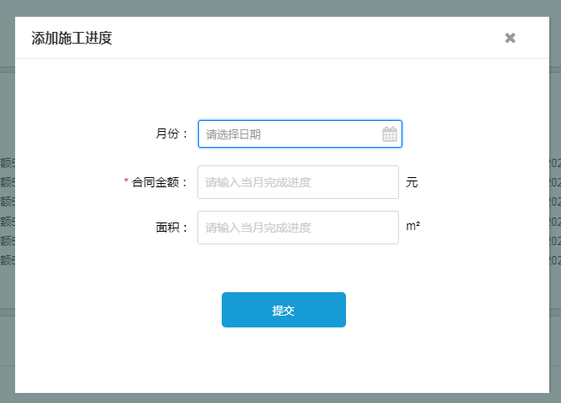

1. 弹窗内容：
2. 月份：选择月份，月份的起始与开工日期月份相同，终止于当前月份（若项目填写

完工时间，则终止日期与完工月份相同）

1. 合同金额：此为必填项，填入金额＞0，支持小数点后两位
2. 面积：此为非必填，填入数值＞0，支持小数点后两位
3. 点击“提交”后弹出确认弹窗，点击“确认”按钮数据自动提交，已提交的施工进度

不可修改与删除

**5、不良人员预警（企业端项目端均可）**

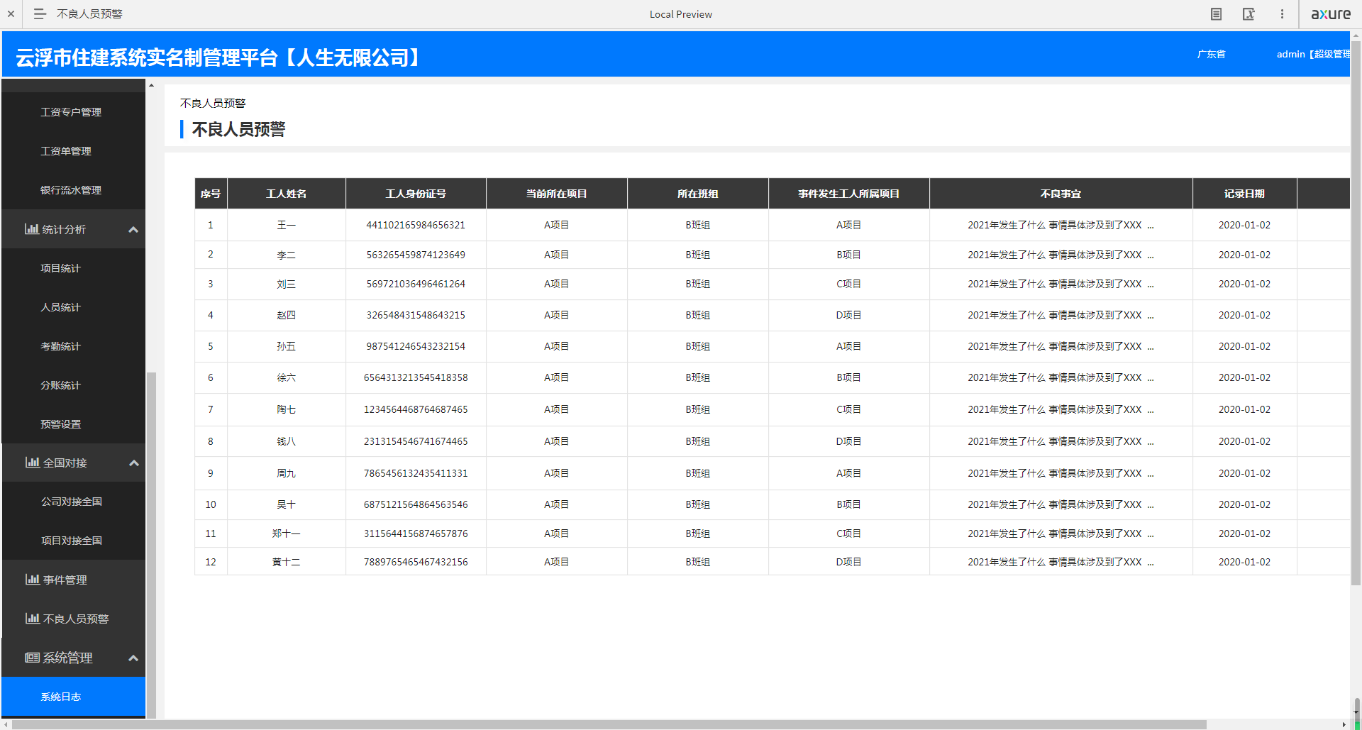

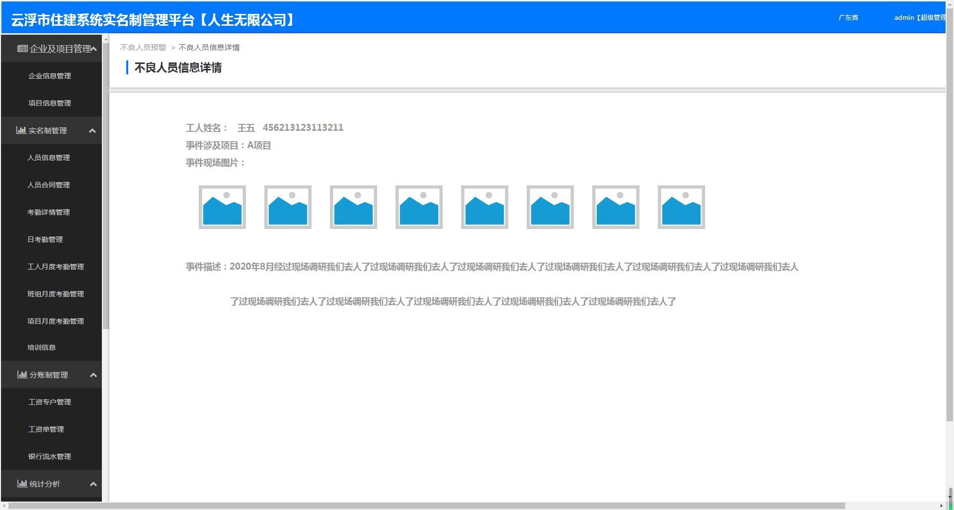

1. 政府添加的不良人员企业端予以展示，只要工人加入了项目中系统就对工人信息予以

展示，企业端能看见下属所有项目中的工人预警的，项目只可看见当前项目中工人预警（举例：工人张三和李四被列入不良名单后，张三加入A企业下的 a项目中，；李四加入A企业下的b项目中，企业能看见张三李四两人，a项目只能看张三，b项目只能看李四）

1. 点击“详情”按钮页面跳转至具体详情，在新窗口中打开，展示：工人姓名（姓名+

身份证号），事件涉及项目（被记录时工人所在项目），事件图片，事件描述

1. 列表内容
2. 序号：按照工人被添加的时间
3. 工人姓名
4. 工人身份证号
5. 当前所在项目：工人目前所在项目
6. 所在班组：工人目前所在班组
7. 事件发生工人所属项目：展示工人被记录时所在的项目
8. 不良事宜：展示描述性文字，后方用“...”省略
9. 记录日期：展示事件被记录的日期
10. 操作：查看详情
11. **人员实名信息**

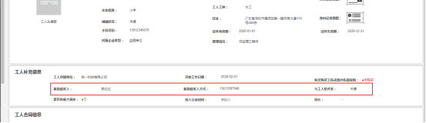

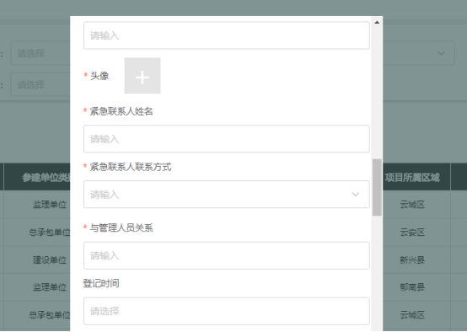

（1）企业端→工人详情中增加“与工人的关系”字段

（2）添加建筑工人与管理人员时将原本的“紧急联系人姓名”“紧急联系人联系方式”从非必填变更为必填

（3）添加建筑工人与管理人员时增加“与工人关系”这一必填项，单选，选择内容包括“夫妻、朋友、父母、子女、兄弟、姐妹、其他”

（4）接口接收其他平台数据时需将该三个字段列为必填

1. **增设项目完工申请**

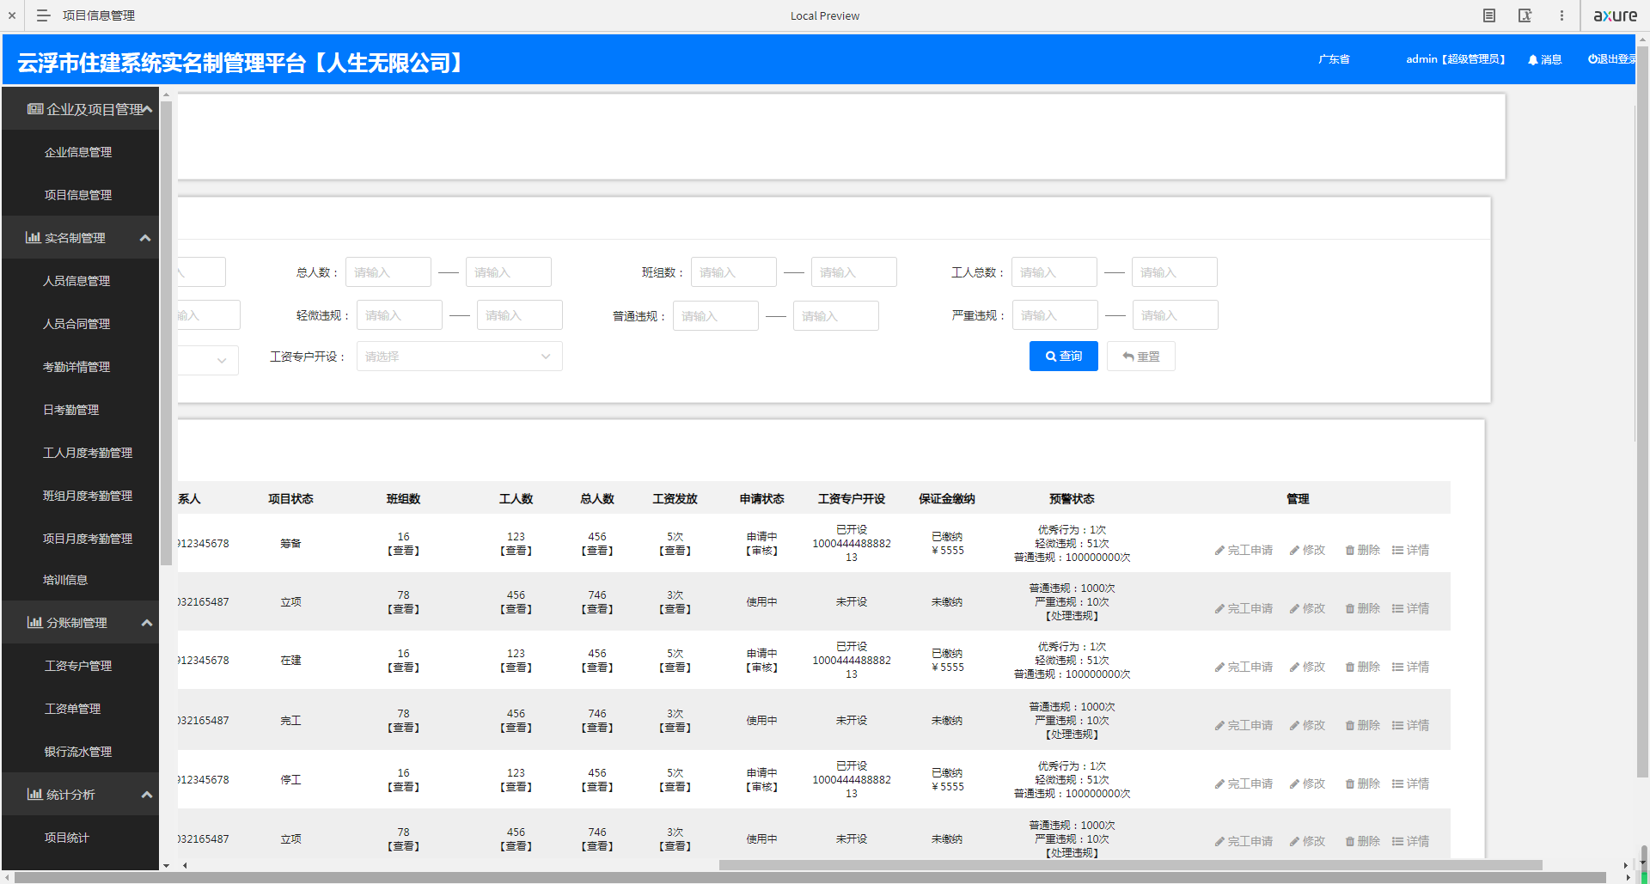

1. 在原有项目列表中增加完工申请一项
2. 修改项目信息以及新增项目时 项目状态隐藏“完工”
3. 点击“申请完工”后页面弹窗提示“是否确认提交完工申请，一旦提交无法撤回”，点击确定后完成完工申请
4. 完工申请状态分为：申请完工、申请中、空
5. 当项目未申请完工时，展示“申请完工”按钮并且可点击，提交申请后变更为“申请中”此为文字展示不可点击，政府修改完项目状态为完工后此条状态消失。
6. 一旦项目状态变为完工，修改项目信息时不可修改项目状态
7. **政府端**
8. **保证金与施工进度**

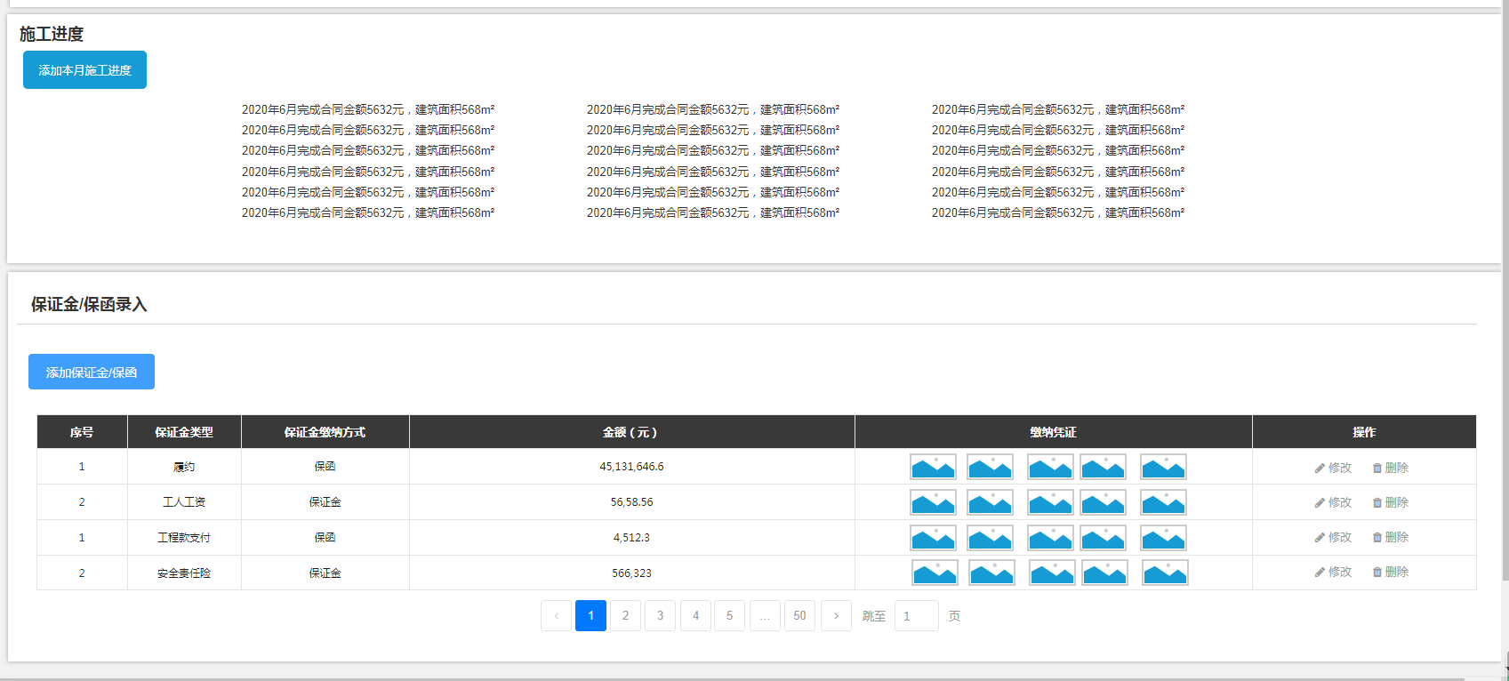

1. 在项目详情中增加 施工进度与保证金/保函展示内容
2. 施工进度

①展示年月以及当月进度数据

②对累计数据进行汇总，汇总数据展示内容为：“累计完成合同金额526元，建筑面积568m² ”

1. 保证金/保函

列表

1）序号：按照填写的先后顺序

2）保证金类型：展示添加的保证金类型

3）保证金缴纳方式：展示保证金缴纳方式

4）金额（元）：展示缴纳金额，用分隔符进行分隔

5）缴纳凭证：展示凭证图片缩略图，点击后可放大

1. **保函数据统计**

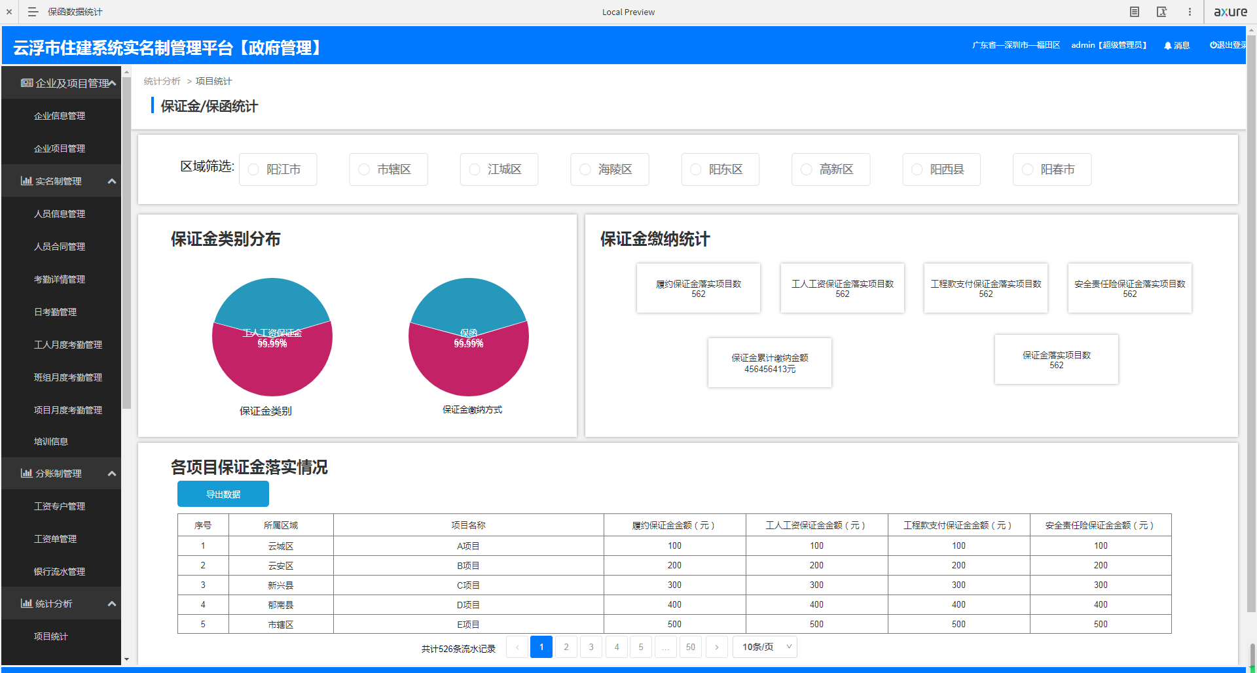

1. 区域筛选：通过点选的方式选择云浮的区县，包括全市+市辖区+各区县
2. 保证金类别分布：用饼图展示分布占比，分别为保证金类别和保证金缴纳方式，不同

颜色代表不同类别/方式，区域中展示类型与百分比

1. 保证金缴纳统计：
2. 履约保证金落实项目数：展示项目中添加履约保证金的项目数，无论一个项目添加

多少条都计为1

1. 工人工资保证金落实项目数：展示项目中添加工人工资保证金的项目数，无论一个

项目添加多少条都计为1

1. 工程款支付保证金落实项目数：展示项目中添加工程支付保证金的项目数，无论一

个项目添加多少条都计为1

1. 安全责任险保证金落实项目数：展示项目中添加安全责任险保证金的项目数，无论

一个项目添加多少条都计为1

1. 保证金累计缴纳金额：对所有项目添加的保证金/保函金额进行统计，累计计算结果
2. 保证金落实项目数：展示有添加保证金的项目数
3. 各项目保证金落实情况

展示各项目四类保证金的落实情况，未添加的即为未落实，已添加的展示金额

1. 列表内容

①序号：按照新增项目顺序，越新增越靠前

②所属区域：展示项目所在区域

③项目名称：展示项目名称

④履约保证金金额（元）

⑤工人工资保障金金额（元）

⑥工程款支付保证金金额（元）

⑦安全责任险保证金金额（元）

2）导出按钮导出所有数据

1. **管理人员数据**

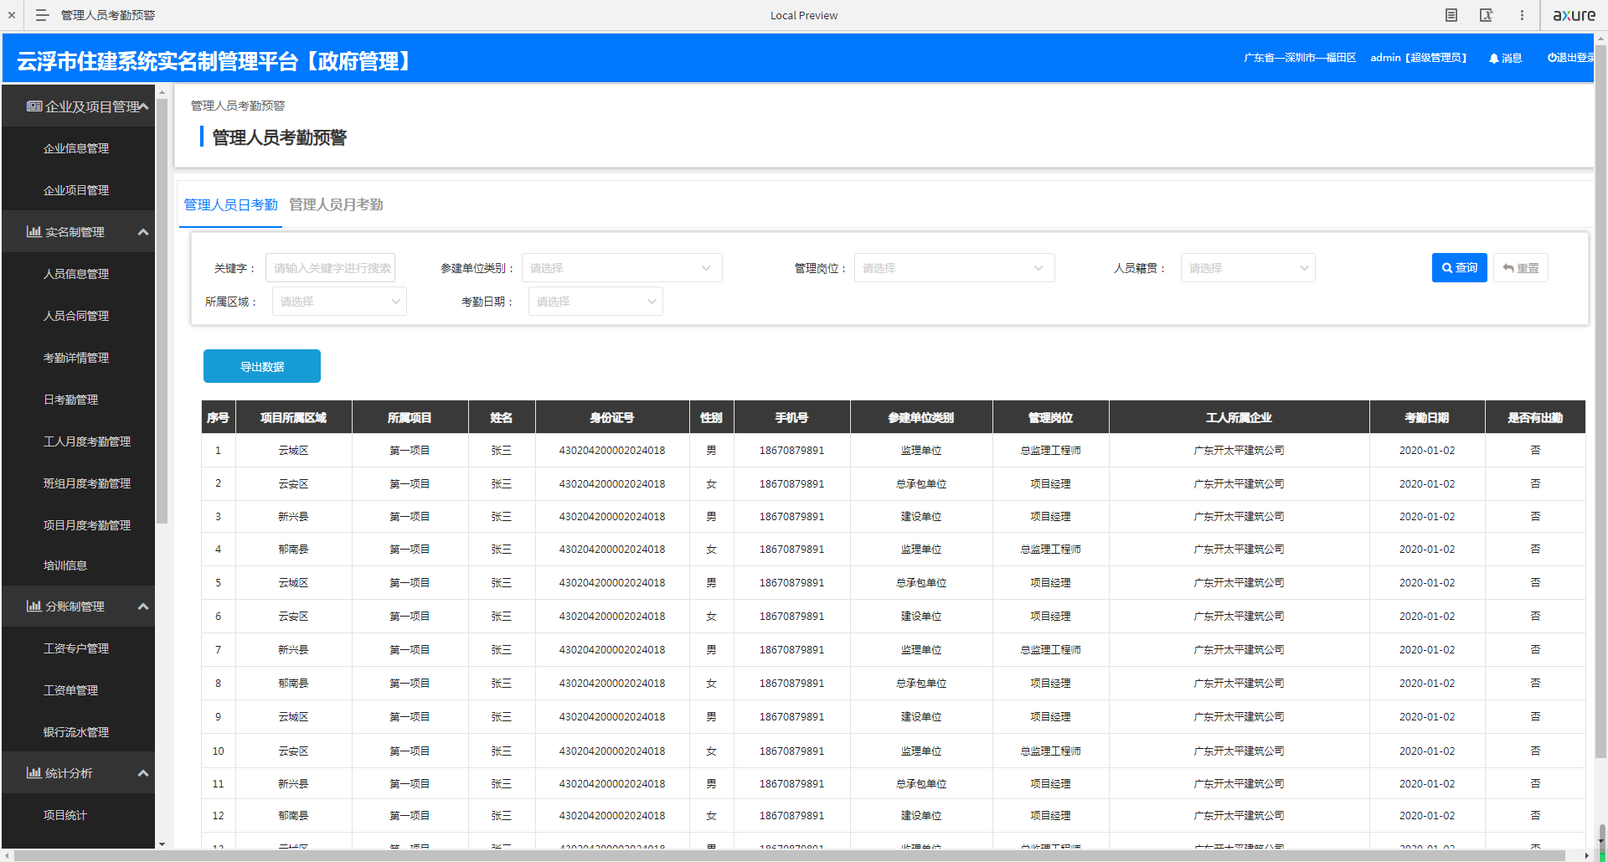

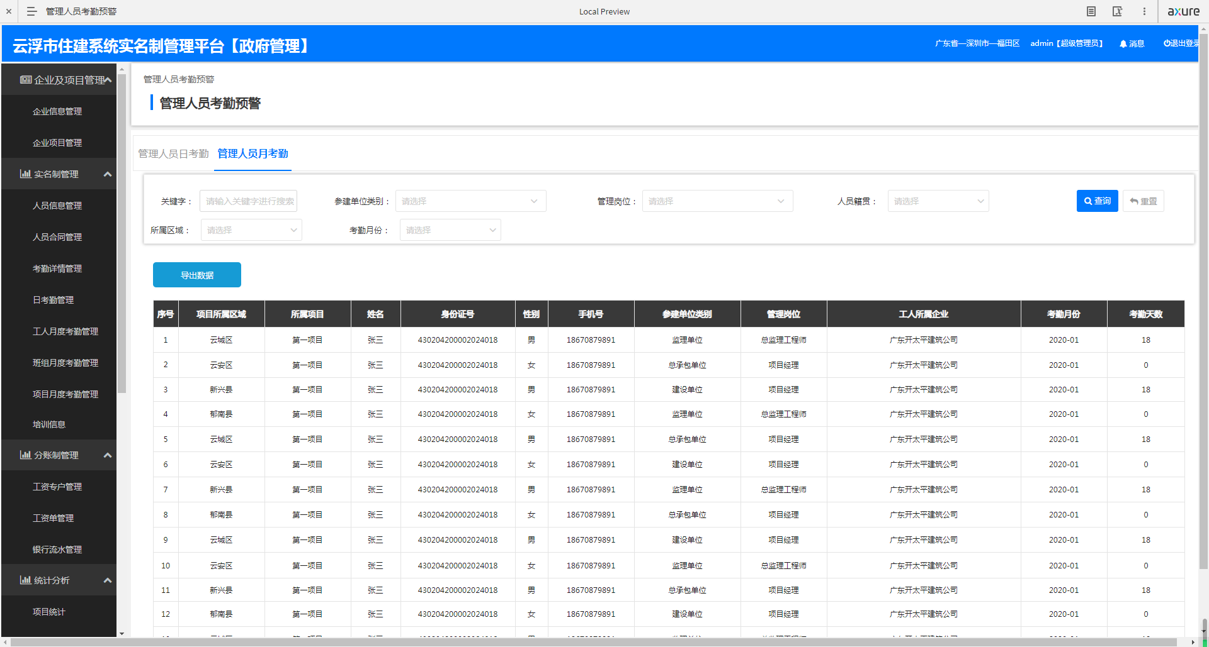

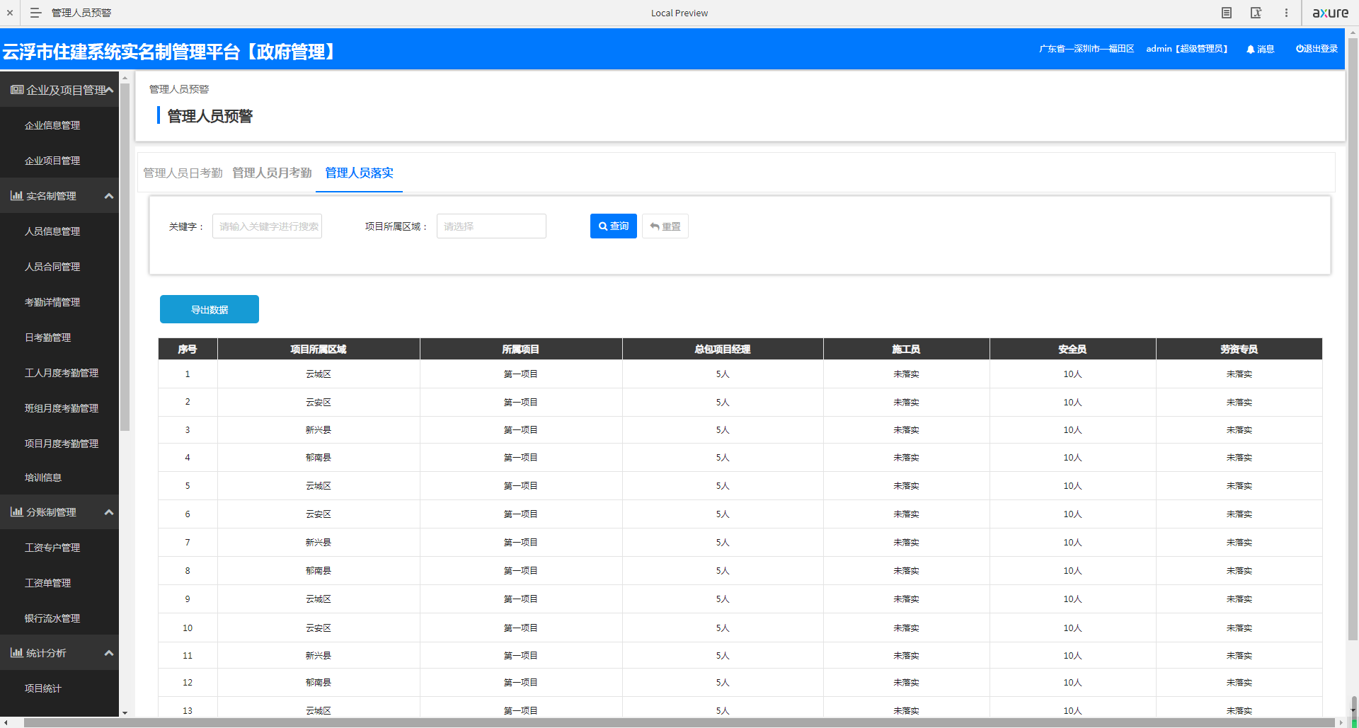

以标签形式切换管理人员考勤日考勤和月考勤预警内容

1. 管理人员日考勤
2. 搜索框：

①关键字：可以通过项目名称、姓名、身份证号、工人所属企业进行模糊搜索

②参建单位类别：下拉菜单，单选，参考“参建单位类型字典表”+全部

③管理岗位：下拉菜单，单选，参考“管理人员岗位类型字典表”+全部，管理岗位

与参建单位类别联动，可通过输入方式便捷搜索定位

④人员籍贯：下拉，单选，参考“全国区域字典表”+全部

⑤所属区域：下拉菜单，单选，根据云浮地市区县+全部+市辖区

⑥考勤日期：点选年月日，每次只能选一天

1. 导出数据：根据筛选条件导出列表中的数据
2. 列表

①序号：根据新增项目顺序进行排序，最新添加的项目在最上方

②项目所属区域：展示项目管辖区域

③所属项目

④姓名

⑤身份证号

⑥性别

⑦手机号

⑧参建单位类别

⑨管理岗位

⑩工人所属企业

⑪考勤日期：默认为查看数据当日

⑫是否有出勤：是/否，有考勤即为是（无论是进场/出场）

1. **注意：**

①数据每日23:59对数据封版，后期无论如何补录数据都不计入历史数据中

②对历史数据进行存储以便于调取历史数据

③列表内容根据筛选条件变换

④考勤日期默认为查看当天数据

⑤是否有出勤数据做到实时更新

⑥列表中展示的均为符合国标要求的管理人员中当日未能打卡人员，一旦打卡人员

从记录中消失

1. 管理人员月考勤

1）搜索框：

①关键字：可以通过项目名称、姓名、身份证号、工人所属企业进行模糊搜索

②参建单位类别：下拉菜单，单选，参考“参建单位类型字典表”+全部

③管理岗位：下拉菜单，单选，参考“管理人员岗位类型字典表”+全部，管理岗位

与参建单位类别联动，可通过输入方式便捷搜索定位

④人员籍贯：下拉，单选，参考“全国区域字典表”+全部

⑤所属区域：下拉菜单，单选，根据云浮地市区县+全部+市辖区

⑥考勤月份：点选年月，每次只能选一个月份

1. 导出数据：根据筛选条件导出列表中的数据
2. 列表

①序号：根据新增项目顺序进行排序，最新添加的项目在最上方

②项目所属区域：展示项目管辖区域

③所属项目

④姓名

⑤身份证号

⑥性别

⑦手机号

⑧参建单位类别

⑨管理岗位

⑩工人所属企业

⑪考勤月份：默认为查看数据当月

⑫考勤天数：统计工人当月出勤天数

1. **注意：**

①数据每月最后一天23:59对数据封版，后期无论如何补录数据都不计入历史数据

中

②对历史数据进行存储以便于调取历史数据

③列表内容根据筛选条件变换

④考勤日期默认为查看当月数据

⑤是否有出勤数据做到实时更新

⑥列表中展示的均为符合国标的管理人员清单，对应月份中未能满足出勤天数的人

员均做展示，出勤天数由政府人员在“预警设置”中进行设置

1. 管理人员落实
2. 关键字：可以通过项目名称进行搜索
3. 项目所属区域：单选，全市+各区域
4. 列表

①序号：根据新增项目顺序进行排序，最新添加的项目在最上方

②项目所属区域：展示项目所属地区

③所属项目：展示项目名称

④总包项目经理：项目中如添加总包单位的项目经理（管理岗位为总包项目经理）则对添加人员数量进行统计，通过身份证信息判断人员，做去重处理（即人员反复进退场也只算1），当人员仅退场时，无在场的管理人员则此时数量为0

⑤施工员：同上

⑥安全员：同上

⑦劳资专员：同上

1. 交互：
2. 当项目中未能添加此类人员时，不展示数字，展示“未落实”，有人员时统计数量
3. 点击数字时页面跳转到人员列表展示人员列表清单，可查看工人详情
4. **考勤详情管理—通行方式变更**

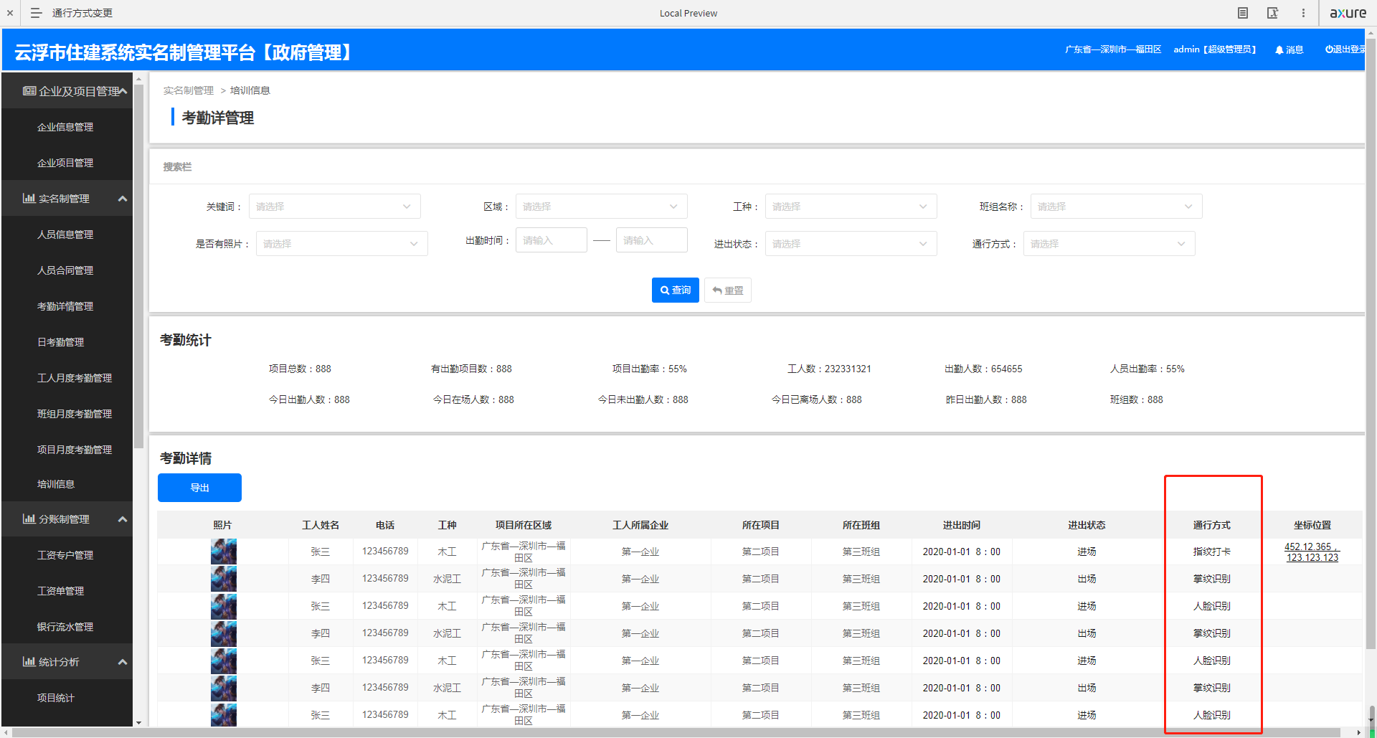

（1）通行方式兼容更多通行方式，能够展示通过“指纹识别”打卡的数据，并在“通行方

式”中能够进行展示

1. 任何展示考勤详情管理的页面都需作出调整（包含页面的跳转结果）
2. **日考勤管理—滞留时长展示方式变更**

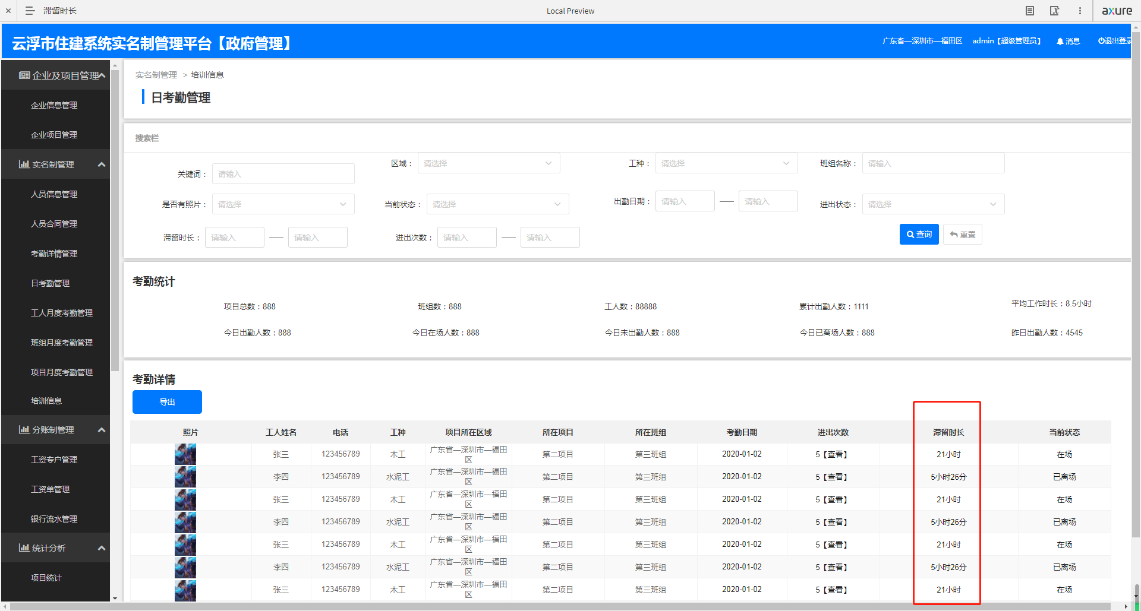

（1）将滞留时长变更为展示多少小时多少分钟的数据明细

（2）工人月度考勤管理、班组月度考勤管理、项目月度考勤管理页面中列表中的“日均工作时长”以及统计部分的平均工作时长均做变更、与之关联的“导出数据”也做同样变更

最小单位为分钟，秒钟不计

1. **管理人员信息管理**

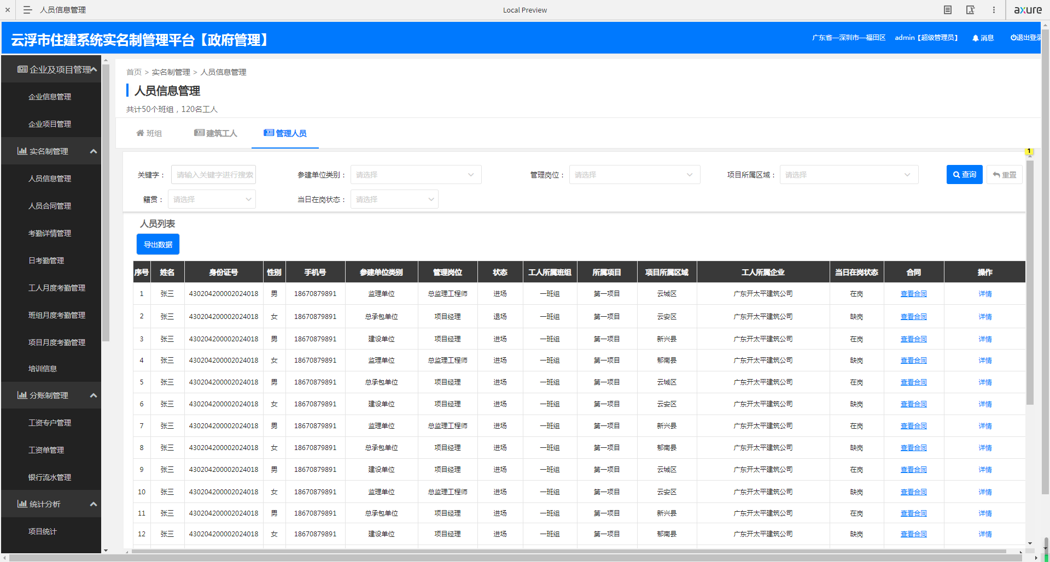

（1）将工人工种为“管理人员”的工人单独再标签下进行展示

（2）搜索条件：

①关键字：可对姓名、身份证号、手机号、班组名称、项目名称、工人所属企业进行关键词模糊搜索

②参建单位类别：下拉菜单，单选，参照“参建单位类型字典表”+全部

③管理岗位：下拉菜单，单选，参照“管理岗位字典表”+全部，当已选择参建单位类

别时，管理岗位跟随参建单位类别变化

④项目所属区域：下拉菜单，单选，云浮各区县+市辖区+全部

⑤籍贯：下拉菜单，单选，根据身份证号码的前四位判断工人所属籍贯，通过下拉点

选，选择籍贯，因下拉内容过多，可通过输入文字的方式迅速定位下拉菜单

中的内容

⑥当日在岗状态：下拉菜单，单选，全部+在岗+缺岗

（3）导出数据：根据筛选条件 导出列表中的数据

（4）列表内容：

1）序号：依照工人添加的顺序进行标号，最近添加的序号越靠前

2）姓名：工人姓名

3）身份证号：工人身份证号码

4）性别：工人性别

5）手机号：工人所在当前项目手机号

6）参建单位类别：工人所在企业类型

7）管理岗位：管理人员岗位

8）状态：工人进退场状态

9）工人所属班组：工人所在班组

10）所属项目：工人所在项目

11）项目所属区域：项目所属区域

12）工人所属企业：工人所属参建单位名称

13）当日在岗状态：工人有过打卡记录→在岗，工人当日无打卡记录→缺岗（无论工人打卡方向与次数）

14）合同：可上传合同

1. 操作：点击“详情”按钮页面跳转至工人详情页面，

（5）工人详情

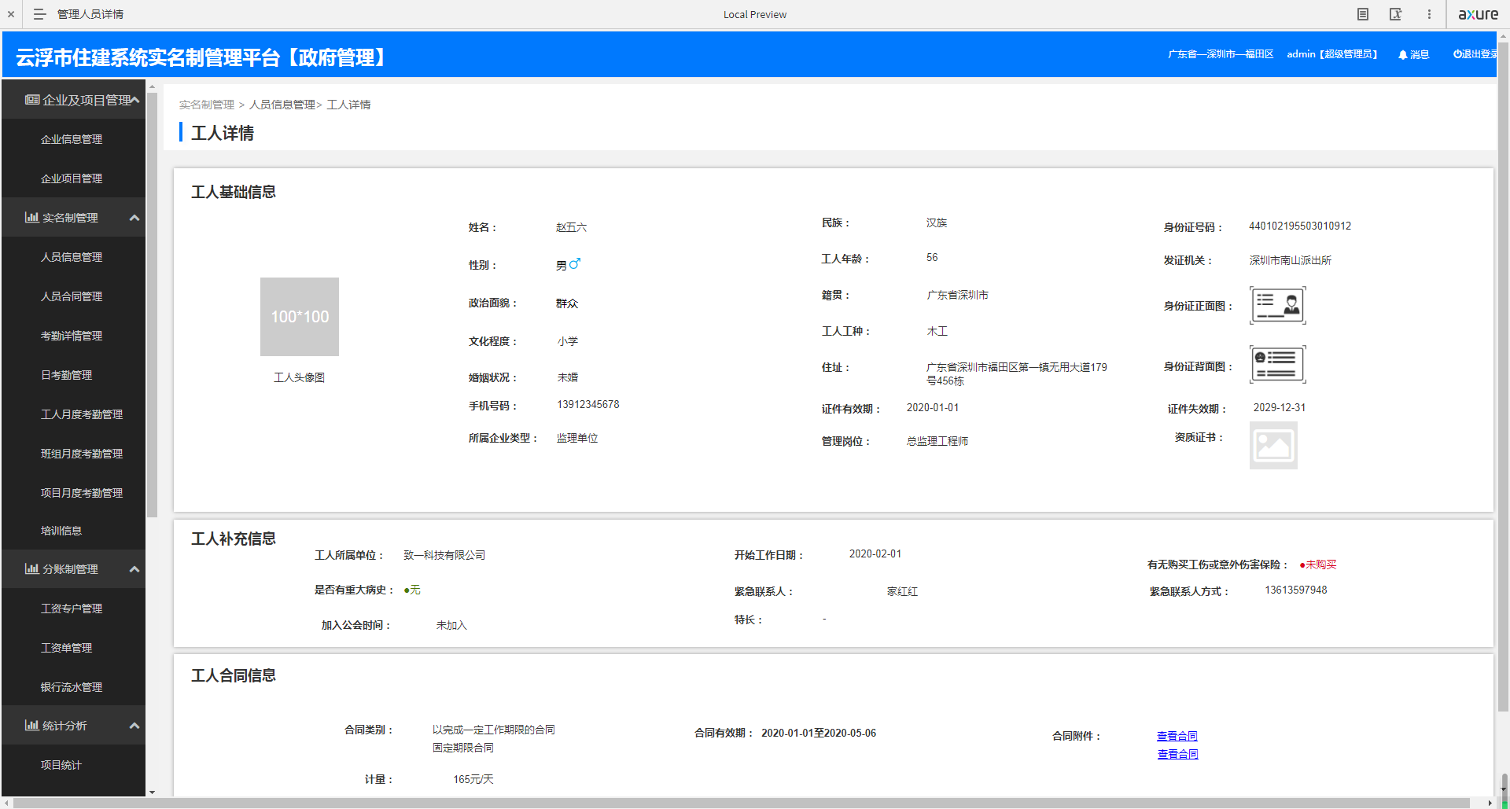

1. **人员信息管理页面修改“建筑工人”标签**



1. 列表中增加项目所属区域一列
2. 将“工人类型”替换为“当日在岗状态”（定义同管理人员）
3. 增加“籍贯”与“当日考勤状态”筛选栏（定义同管理人员）
4. **项目统计变更样式**

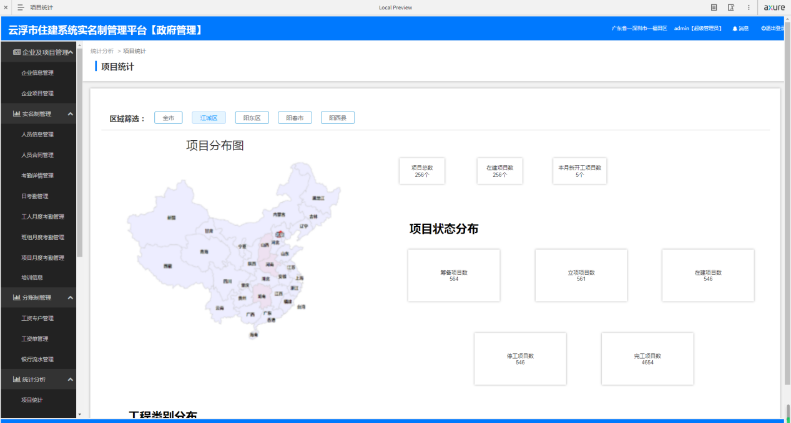

1. 将“项目状态分布”部分从横向柱状图变更为 数据展示形式
2. **增加不良人员信息管理页面**

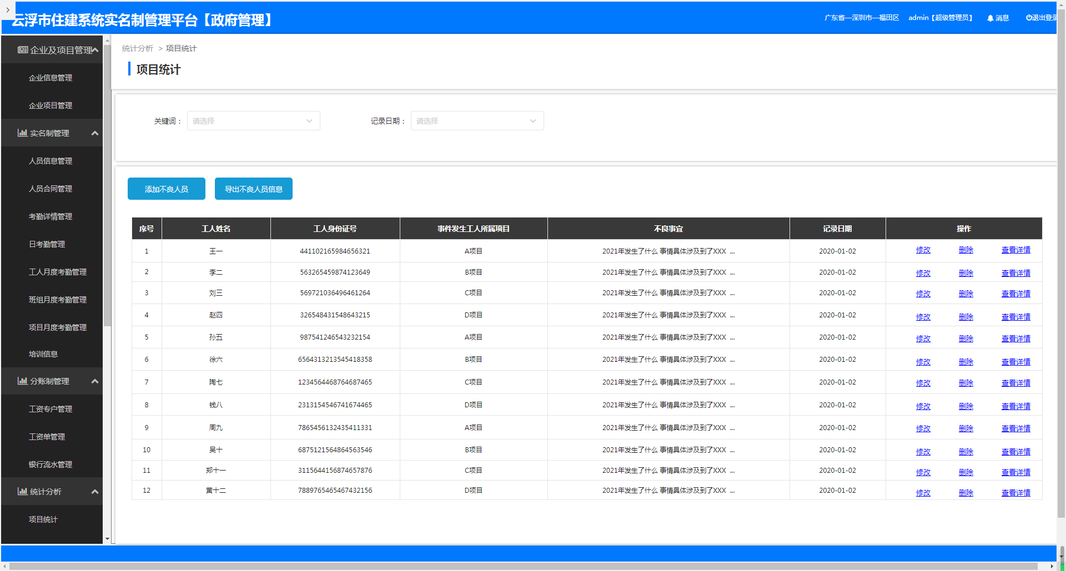

1. 搜索栏

①关键字：姓名、身份证号、项目名称模糊搜索

②记录日期：年月日点选，每次只能选择一天

1. 添加不良人员按钮

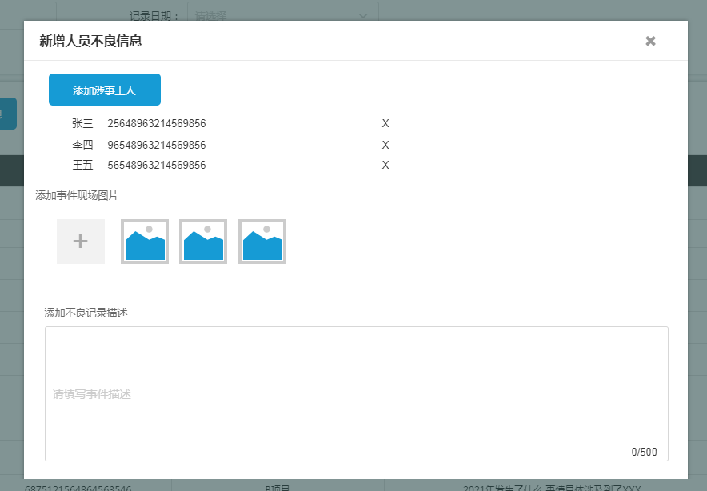

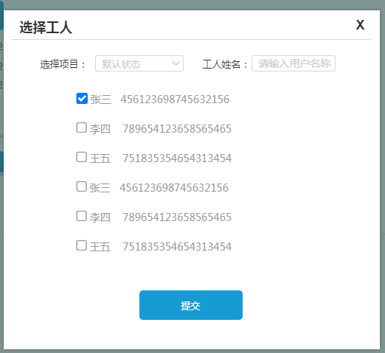

1）添加涉事工人：

①点击后弹出“选择工人”弹窗，页面中为空，可以通过项目筛选展示项目中的所有

工人（输入关键之后下方展示与关键字有关的项目列表向下滚动找到项目进行点选），输入工人姓名可对工人进行数据搜索，不设置“搜索”按钮，输入文字后2秒内自动筛选出结果。

②勾选工人信息点击提交，新增页面出现工人信息，并可删除工人

2）添加事件现场图片：可上传最多九张图片

3）添加不良记录描述：最多可填写500字（汉字）纯文字内容，内容格式不限

1. 导出不良人员信息按钮：根据筛选条件导出数据
2. 不良人员列表

①序号：根据添加日期进行排序，最新添加的在最前

②工人姓名

③工人身份证号

④事件发生工人所属项目

⑤不良事宜：展示部分，用“...”表示剩余内容，鼠标放上去后又悬浮窗展示全文

⑥记录日期：展示事件记录的时间，后续修改日期也为首次添加时间

⑦操作：修改、删除、查看详情，点击“查看详情”在新页面中打开具体详情，点击修

改可对图片和描述进行修改，点击“删除”按钮可对此条记录进行删除，进行

删除提示，一旦删除后但凡展示此名工人的页面均对该名工人信息进行删除处理（软删除以作恢复备份，同时后台对添加与删除等操作做记录能够查询到何时何地由谁添加/删除此条记录）

1. 不良信息详情

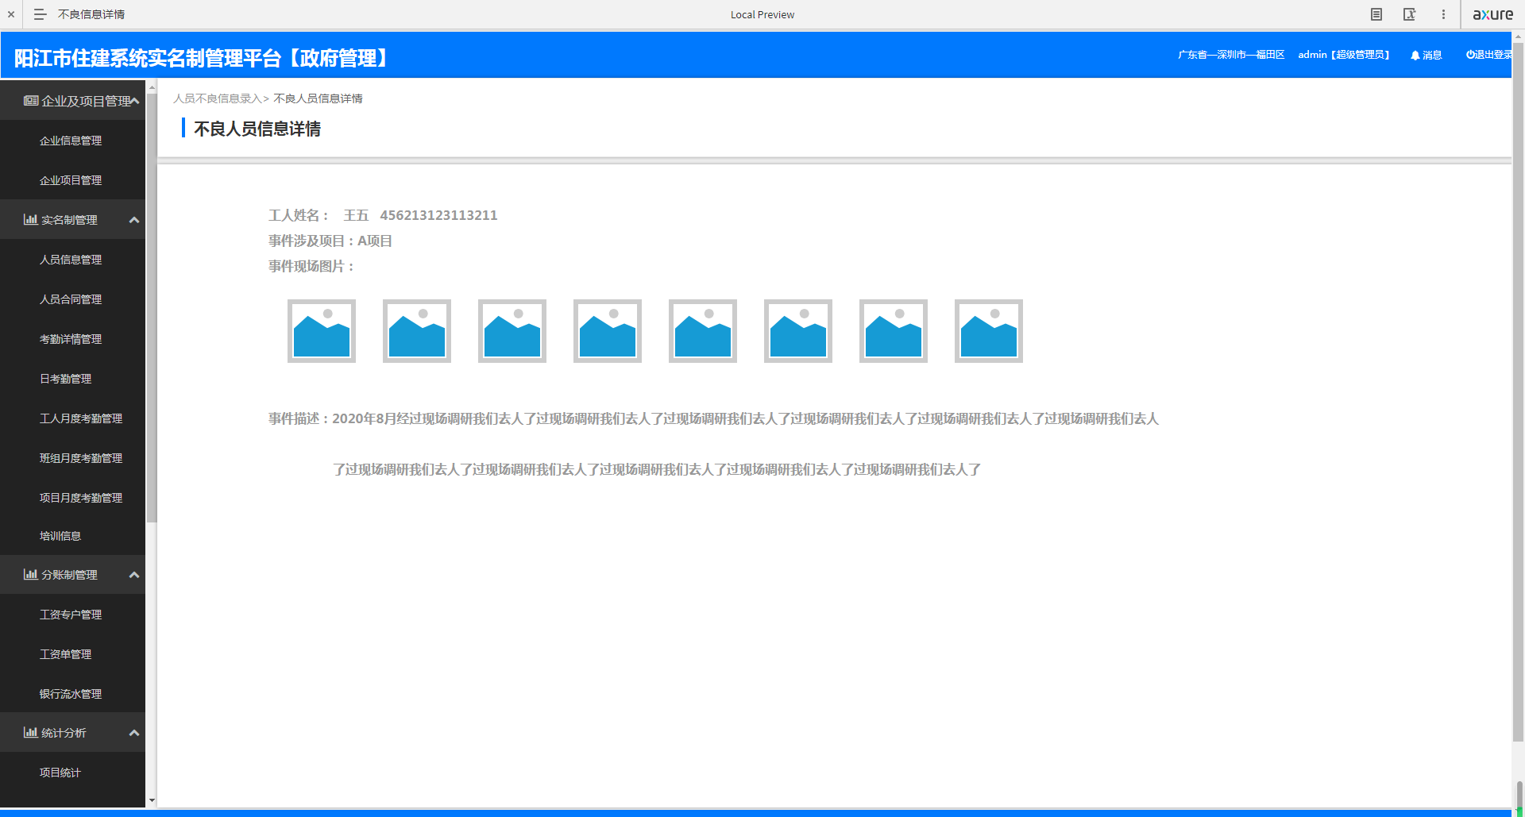

1）展示：工人姓名（姓名+身份证号），事件涉及项目（被记录时工人所在项目），事件图

片，事件描述

1. **增加管理人员考勤预警设置**

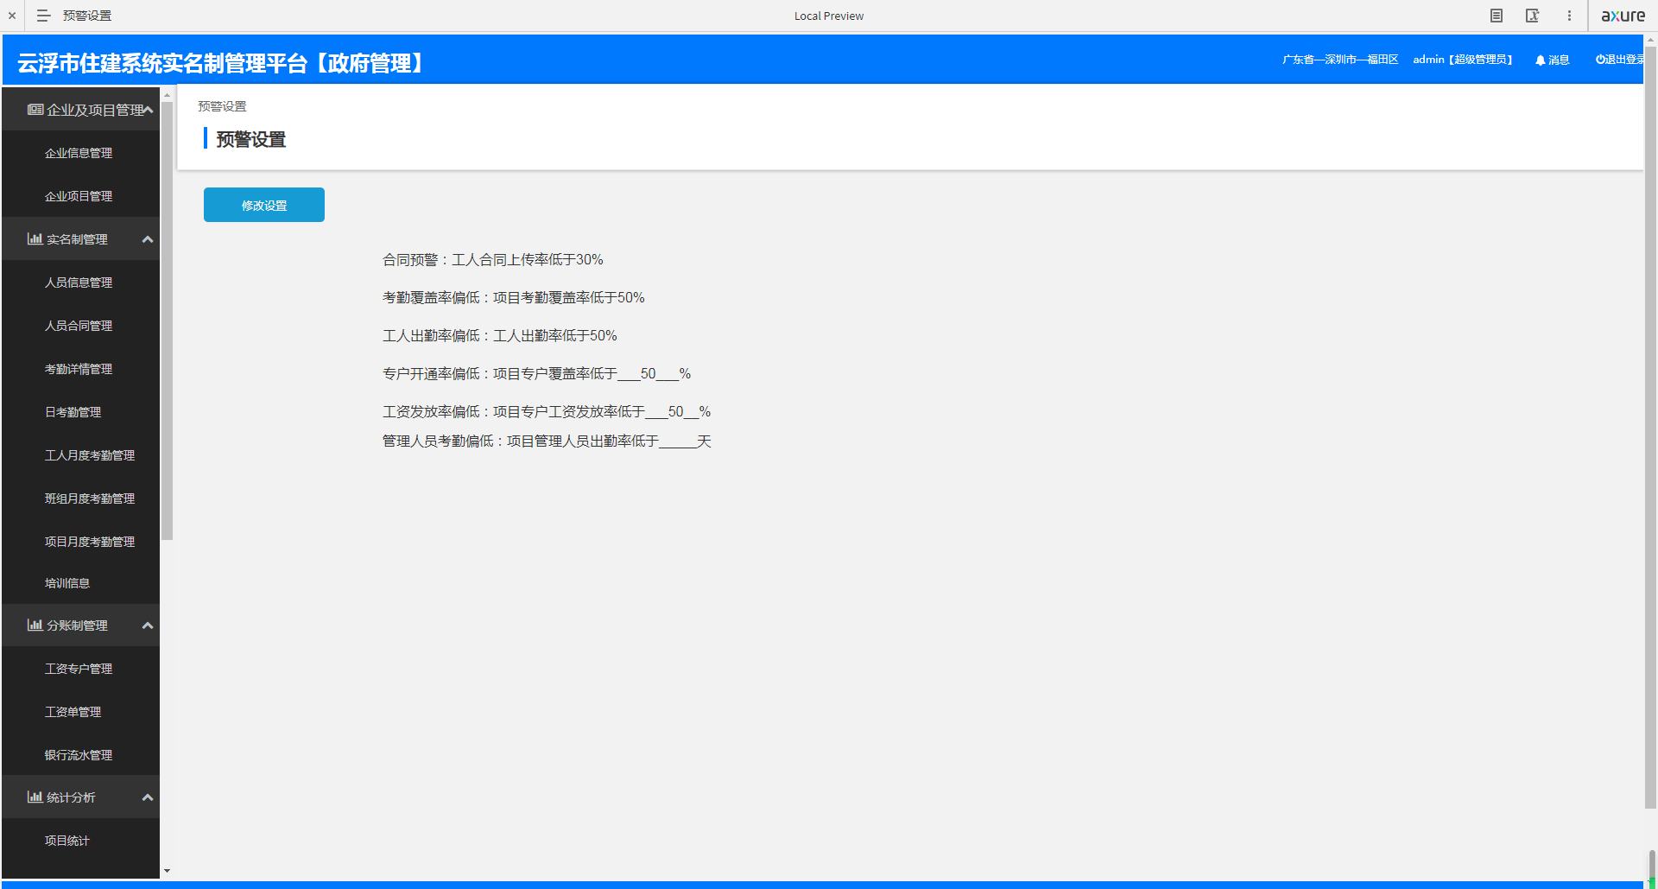

（1）在原有基础上增加“管理人员考勤偏低：项目管理人员出勤率低于_____天”预警设置，填写后对“管理人员考勤预警—管理人员月考勤”页面生效

1. **工人详情页面中增加下载功能**

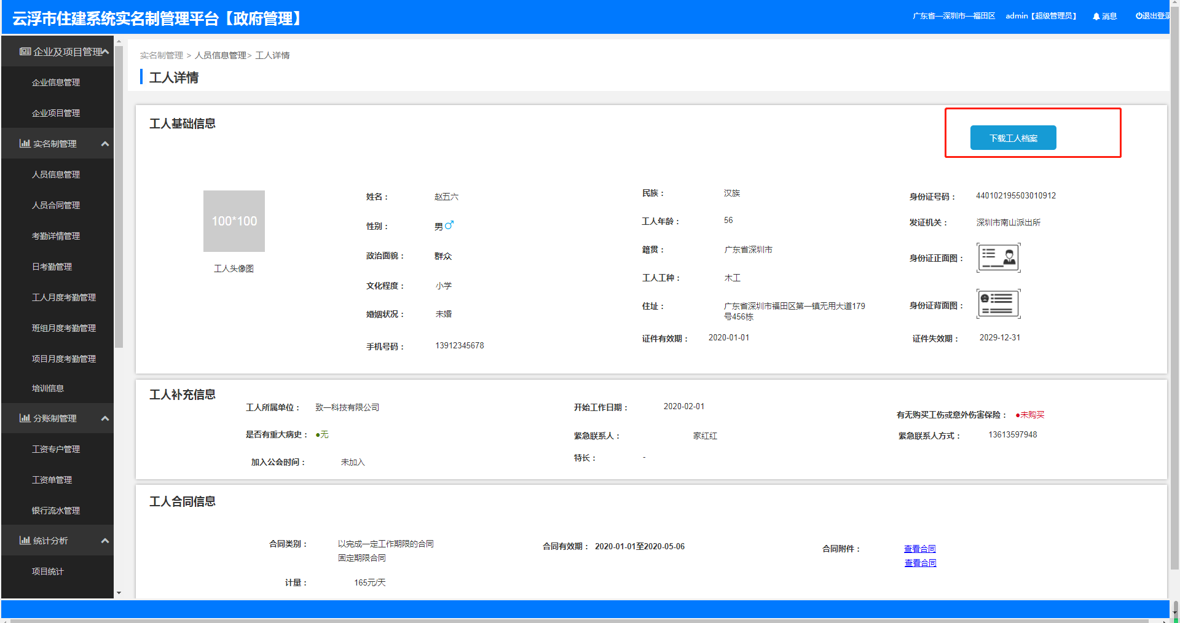

1. 点击页面中“下载工人档案”按钮可生成word文档，展示工人信息，文档格式与模板等一并提供
2. **增加施工完成度统计页面**

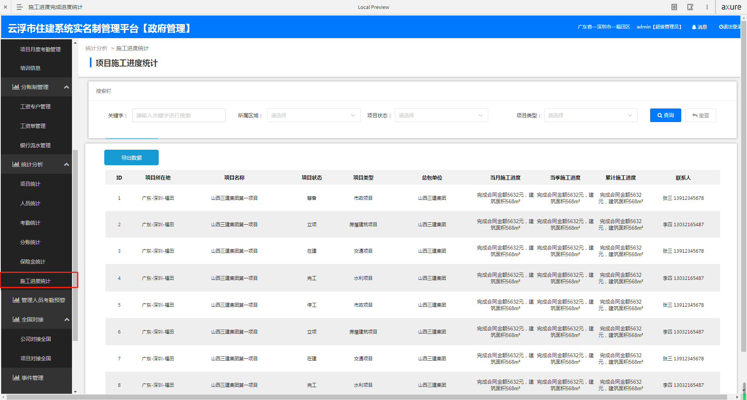

1. 统计分析页面中增加“施工进度统计”子菜单
2. 搜索栏
3. 关键词：可输入项目名称、总包单位名称、姓名、电话模糊搜索
4. 所属区域：三级联动展示云浮区所有地区+全市
5. 项目状态：下拉菜单，单选，筹备、立项、在建、完工、停工
6. 项目类型：参考项目类型字典表
7. 导出按钮：根据筛选条件导出列表中内容，内容与列表一致
8. 列表内容：
9. ID
10. 项目所在地
11. 项目名称
12. 项目状态
13. 项目类型
14. 总包单位
15. 当月施工进度：统计当月的施工进度
16. 当季施工进度：统计当季施工进度
17. 累计施工进度：统计从开始填写到查看当月的累计施工进度
18. 联系人：展示项目联系人的姓名+电话
19. **调整页面字段**

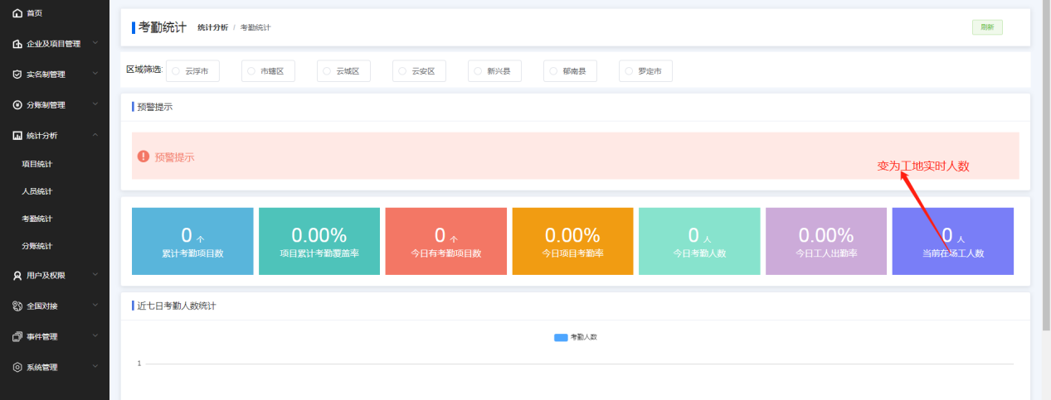

1. **数据推送与调取**

（1）管理人员数据后续从诚信平台直接调取

（2）工人工资发放数据和考勤数据后续推送至诚信平台

1. **项目完工审核**

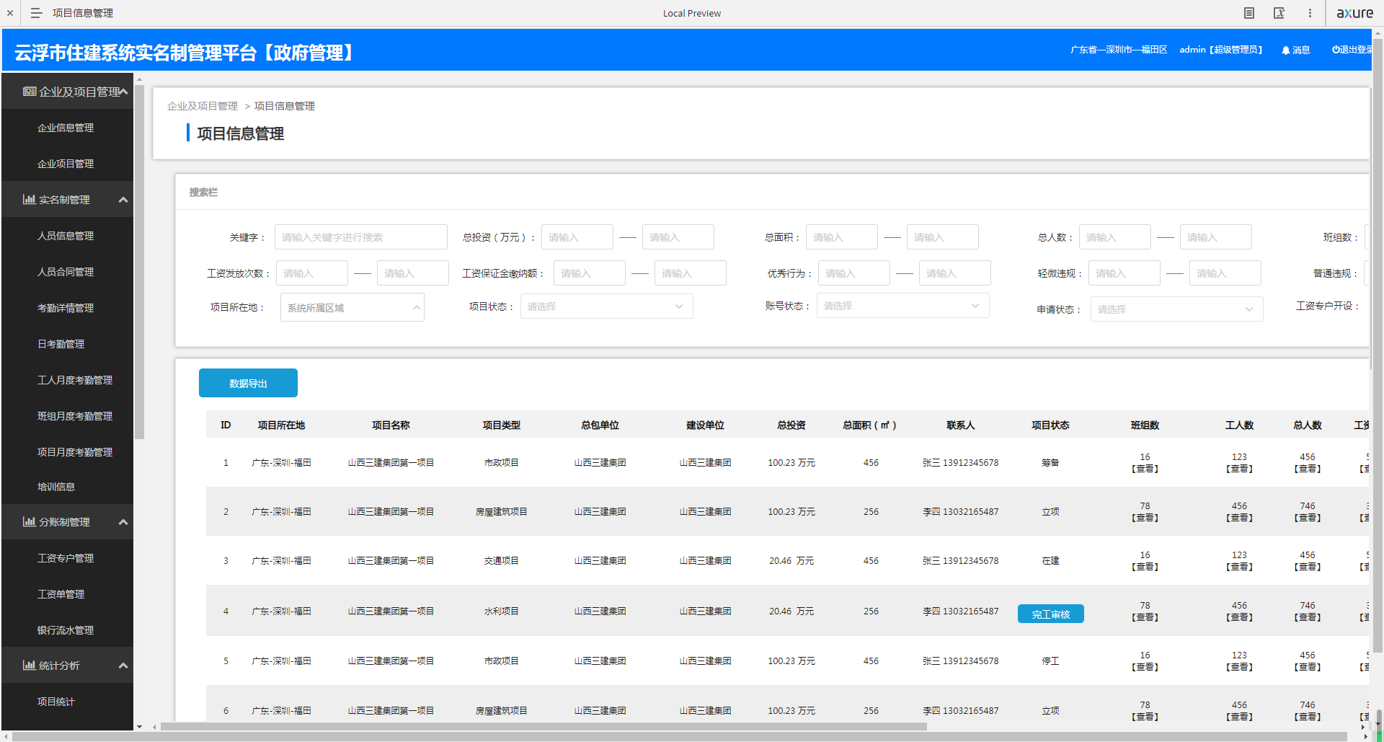

1. 项目提交完工申请后政府端项目库中出现审核按钮，审核通过后隐藏按钮状态变为完工
2. 点击后出现弹窗提示“是否确认审核通过项目一旦修改完工后续数据将无法上传国家”，点击确定后项目状态变更为完工
3. 项目变为完工状态后，修改弹窗中隐藏项目状态修改
4. **全平台**

**1、区域变更**

云浮将市辖区变更为云安新区，在上传国家住建部时将云安新区的数据合并到云安区中一并上传至国家